

בית-הספר התיכון האזורי באר-טוביה

פרויקט גמר במגמת אלקטרוניקה ומחשבים
התמחות מערכות אלקטרוניות
מערכת לזיהוי עובדים
מגישים: נדב ברזני ודר טופולנסקי

בהנחיית: יואל כהן

שנה"ל תשפ"ב

תוכן עניינים
1 הצהרת תלמיד/ים 3
2 מבוא 4
3 תקציר הפרויקט 5
4 תיאור הבעיה או הצורך 6
5 סכמת בלוקים 7
5.1 הסבר סכמת הבלוק 8
6 שרטוט חשמלי 9
7 תיעוד תהליך העבודה 10
7.1 חיבור RTC והפעלתו 10
7.2 בניית תפריט התחלה 10
8 הסבר רכיבי הפרויקט 11
8.1 חיישן מרחק .... 11
8.2 חיישן XXXX 12
8.3 בלוטוס 13
8.4 הסבר פונקציות 14
9 תוכנה 15
9.1 תרשים זרימה 15
תוכנית 15
10 מקורות 18
11 נספחים 19
11.1 הבקר UNO ARDUINO 19
11.2 LCD צבעוני גרפי 20
11.3 קביעת צבע לכל פיקסל 21
11.4 מסך TOUCH 22
11.5 הסבר פונקציות – LCD Touch 24
11.6 תקשורת SPI 26

הצהרת תלמיד/ים
תלמיד :דר טופולנסקי ת.ז: 209933001
תלמיד :נדב ברזני ת.ז: 213203979
אנו הח"מ, מצהיר בזאת כי פרויקט הגמר וספר הפרויקט המצ"ב נעשו על ידינו בלבד.
פרויקט הגמר נעשה על סמך הנושאים שלמדתי בבית הספר ובאופן עצמאי.
פרויקט הגמר וספר הפרויקט נעשו על בסיס הנחייתו של המנחה האישי.
מקורות המידע בהם השתמשתי לביצוע פרויקט הגמר מצוינים ברשימת המקורות המצוינים בספר הפרויקט.
אני מודע לאחריות שהנני מקבל על עצמי על ידי חתימתי על הצהרה זו שכל הנאמר בה אמת ורק אמת.

אישור המנחה האישי
הריני מאשר שהפרויקט בוצע בהנחייתי, קראתי את ספר הפרויקט ומצאתי כי הוא מוכן לצורך הגשת הסטודנט להגנה על פרויקט גמר.
שם המנחה: יואל כהן חתימה: ______________ תאריך: ___________

מבוא
כשהתחלנו בבחירת הפרויקט רצינו להתעסק בנושא שלא נגענו בו ,גם יהיה רלוונטי לזמן הנוכחי וללמוד משהו חדש הדבר הראשון שעלה לנו לראש היה למידת מכונה בנוסף רצינו תת-נושא שיש עליו הרבה מידע באינטרנט כמו זיהוי פנים, חשבנו איפה אפשר בחיים שלנו אפשר לפתור דברים שלוקחים זמן ולא כיף לעשות אותם. ואחד הדברים הם הרשימה של השעה שנכנסת ויצאת מהעבודה לכן החלטנו שניצור תוכנה שתזהה את הפנים של עובד לפי database שבו יש את העובדים ותוציא הודעה קולית בהתאם, תרשום את השעת כניסה שלו ותפתח דלת בעזרת סרבו.
הערות כלליות
כותבים בגופן Arieal 12 רווח 1.5
לא לגעת בכותרות הם מתעדכנות לתוכן העינינים
בחלקי הפרויקט תקבלו סיכומים על רוב הרכיבים תצטרכו לקרוא להבין ולראות שהכתוב רלוונטי לפרויקט שלכם.
החלק הכי חשוב זה התיעוד בו אתם חייבים לתאר כל דבר שבניתם להראות תוכנה שמפעילה חלק זה עם הסבר , תמונות , מדידות, תקלות ( לכולם היו)
לבסוף תרשים זרימה לתוכנה ותוכנה סופית .
ספר טוב יעזור לכם לקבל ציון גבוה , כמובן שמותר להשתמש בו במהלך הבחינה

תקציר הפרויקט

התוכנה תזהה עובדים לפי מאגר תמונות שלהם ובעזרת מצלמה שמחוברת אליה TODO: INSERT PHOTO OF THE PICTURE SHIT
לאחר מכן אם העובד זוהה בתוכנה והוא נמצא במאגר העובדים נשלח לארדוינו את שם העובד שזוהה והוא ירשם מתי הוא נכנס(תאריך ושעת כניסה) עם השם וישמיע הודעה קולית בהתאם TODO: INSERT PHOTO OF THE SERIAL

תיאור הבעיה או הצורך
כיום הרבה מערכות משתמשות בשומר או באנשים שרושמים לבד מתי נכנסו דבר זה מבזבז זמן, כוח עבודה ואי אפשר לסמוך על העובד שירשום את השעות הנוכחות מה שיכול לגרום לבזבוז של תקציב כספי של חברה. אנו מציגים מערכת מדויקת שתוכל לנהל חברות גדולות ואנשים רבים ללא סיבוכים מיותרים, בנוסף המערכת מציגה לעובדים גישה נעימה וכניסה עם הודעה קולית ליום טוב כל כניסה.

סכמת בלוקים

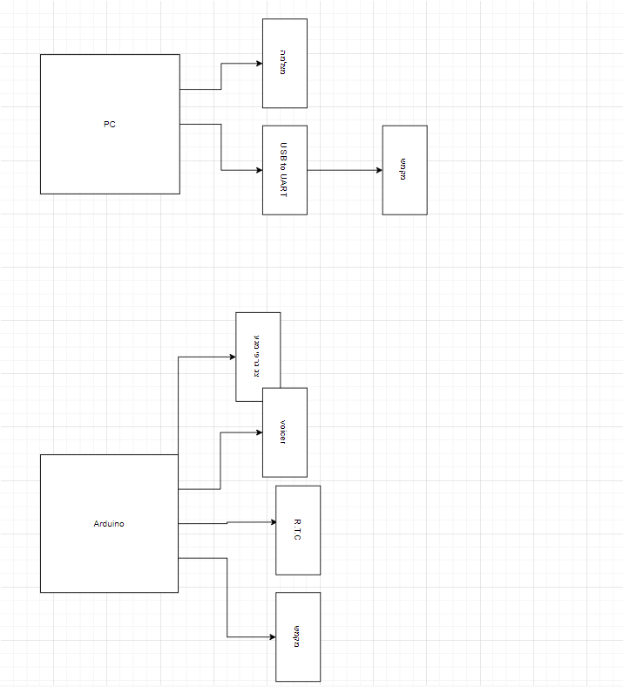

הסבר סכמת הבלוק

מפרט טכני:
- PC
- Arduino
- מקמ"ש
- Voicer
- R.T.C
- USB to UART

טכנולוגיות:
- Python for AI
- C++ for Arduino
- Protocol UART for communication between PC to Arduino
- S.R.T for communication between Voicer to Arduino and Display Screen
- I2C for communications between Arduino and R.T.C

שרטוט חשמלי

TODO

תיעוד תהליך העבודה

חיבור RTC והפעלתו
חיברנו את המודול כמואר בשרטוט

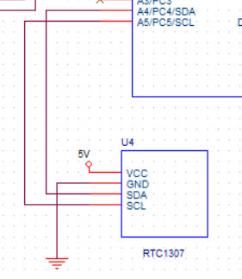

חיברנו ראשית לכרטיס את הCOLOR LCD שהוא הלוח מגע למשתמש ונוכל להשתמש בו ולבדוק עוד רכיבים בעזרתו. לאחור מכן חיברנו את הRTC (real time clock) על מנת שנוכל להראות למשתמשים ולעבוד עם זמנים עדכניים.
בדקנו את שדתי הרכיבים הללו בעזרת קוד שכתבנו בארדואינו:
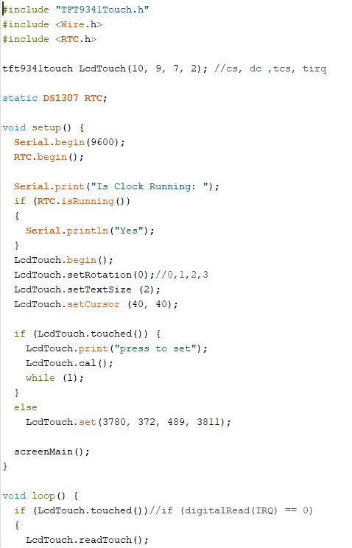

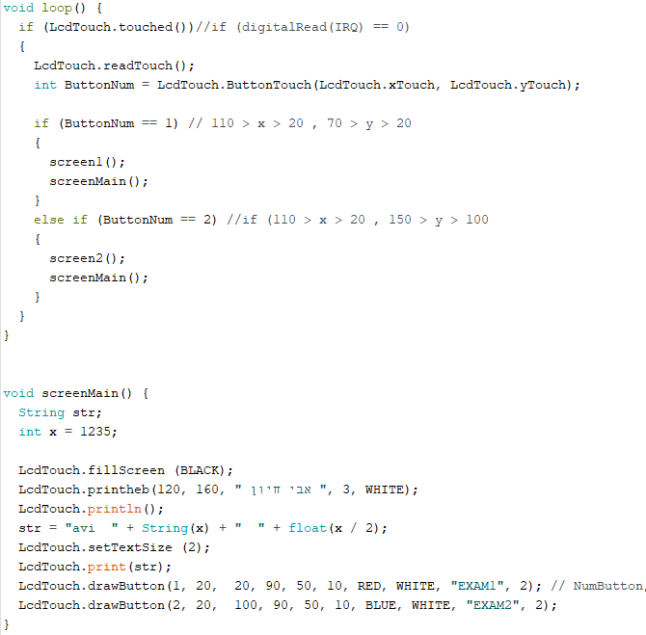
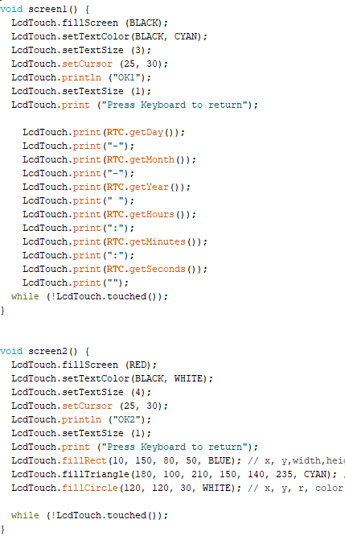

הפעלת voicer
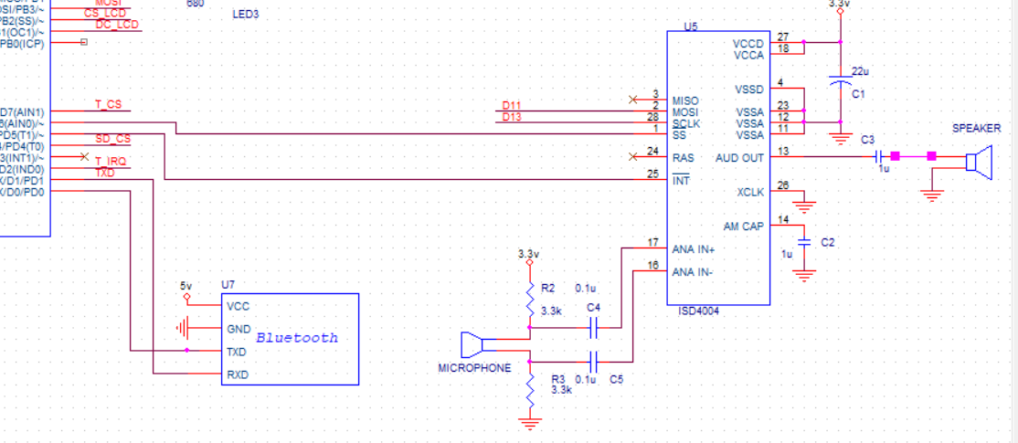
לאחר שבדקנו בעזרת הקטע קוד וראינו שאכן הרכיבים עובדים המשכנו להרכיב את הרכיב הבא ISD40004 שהוא מכיל את הרכיבים מיקרופון ורמקול (צריך לחבר לתוך חיבור הרמקול). חיברנו את הרכיב כמה פעמים בגלל שטעינו בחיבור ההדקים, לאחר מכן אחרי שתיקנו את החיבורים בדקנו את הרכיב, הרמקול והמיקרופון שהם אכן עובדים בעזרת קטע קוד שכאשר לוחצים על המסך מגע הוא מקליט בעזרת המיקרופון וכאשר עוזבים את המגע הוא מוציא את מה שהוקלט ברמקול. ולאחר שראינו שהרכיב עובד כראוי הקלטנו במספרים קבועים מראש(הרכיב יכול לשמור הקלטות לפי מספר) את ההקלטות הרצויות שישמרו בתוך המכשיר על גבי המספר הסידורי שקבענו.
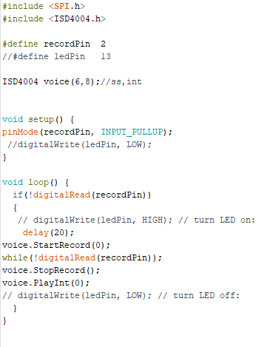

הסבר רכיבי הפרויקט

Transmitor
בעזרתו העברנו מידע בין ה PC ל ARDUINO , גם איתו התקשינו בחיבורים ועשיתי בעיות בקוד והתנסינו עד שהבנו את הפונקציות שנצטרך להשתמש בקוד הראשי שיהיה לפרוייקט ולראות שהבנו איך הם עובדות בעזרת הבדיקות
קוד על PC בפייתון:

הסבר פונקציות
login_employee
תיאור – מכניסה עובד לתוך החברה
פונקציה מקבלת – את שם ה עובד
פונקציה מחזירה – VOID
דוגמה-
String employee_name;
if (mySerial.available())
{
employee_name = mySerial.readStringUntil('#');
login_employee(employee_name);
}

getDate
תיאור – הפונקציה נותנת את התאריך בפורמט של dd/mm/yyyy hh:mm:ss
פונקציה מקבלת – מארך של תווים שאליה היא מכניסה את התאריך
פונקציה מחזירה – כלום
דוגמה
int main(){
char date[1024] = "";
getDate(date);
printf("the current date is: %s\n", date);
return 0
}

תוכנה

תרשים זרימה
התחלה

הפעלת מצלמה

לא
האם מזהה עובד
ס
השמעת שמע
פתיחת סרבו
סגירת סרבו

מקורות
- האתר של אבי חיון ויואל כהן
http://www.2all.co.il/Web/Sites/hayun/PAGE6.asp
- אתר Arduino
https://www.arduino.cc/
- ספר Arduino חלקים א' ב', שי מלול

נספחים

הבקר UNO ARDUINO
מבוסס על המיקרובקר Atmega328p

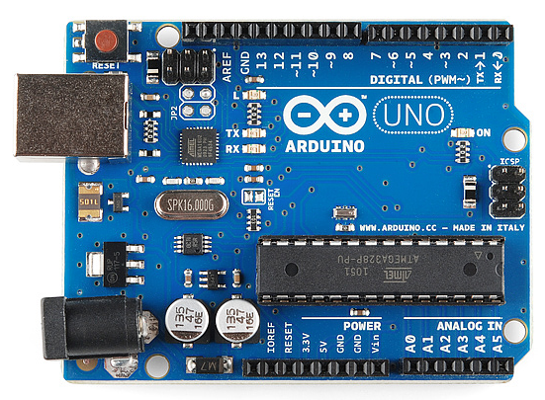
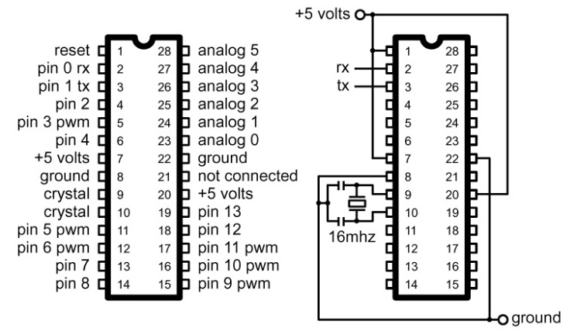

המאפיינים העיקריים של הרכיב Atmega328p הם:

- תדר שעון 16MHZ.
- מתח עבודה 5v (אספקת מתח לכרטיס 7v-12v).
- זרם בהדקי I/O עד 40mA.
- זיכרון תוכנית (flash) בגודל 32k.
- זיכרון נתונים (ram) בגודל 2k.
- 14 כניסות ויציאות דיגיטאליות.
- 6 יציאות PWM.
- 6 כניסות אנאלוגיות ברזולוציה של 10 סיביות.
- תקשורת טורית (rs232 , i2c ,spi).
- 2 פסיקות חיצוניות.

LCD צבעוני גרפי
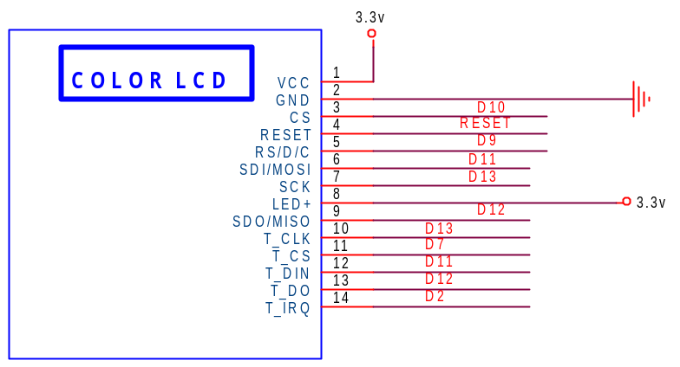

LCD גרפי צבעוני, ברזולוציה של 320x240 פיקסלים RGB
כל פיקסל מקבל ערך של bit16 או 18bitהמרכיבים את הצבע.
שליחת המידע היא באמצעות תקשורת טורית SPI המורכב מ-4 הדקים: MISO,MOSI ,CS ,SCK ( ניתן לחבר 2 מערכות : צג, מסך מגע).
ועוד שני רגלי בקרה: הדק RS לקביעת נתון או בקרה ו-RESET לאיפוס.
תפקיד הפינים:
Reset- מאתחל את מעבד התצוגה.
AD/RS- הדק הקובע אם נשלח מילת בקרה (כתובת פיקסל) RS=0
או קובע אם נשלח מידע של הצבע RS=1.
MOSI/SDI- קו כניסת נתונים טורי.
MISO/SDO- קו יציאת נתונים טורי.
SCK- קו שעון ששולח המעבד החיצוני.
CS- הדק אפשור תקשורת. כאשר מתחילה תקשורת, ההדק יורד ל-0.

קביעת צבע לכל פיקסל
ניתן לשלוח מידע על צבע הפיקסל לפי 16bit ואז שולחים מידע של שני בתים המכילים מידע על צבע ירוק, אדום או כחול.
מידע של 16bit
בתוך המילה המשודרת של Bit16 יש את כל הצבעים לפי התיאור הבא:
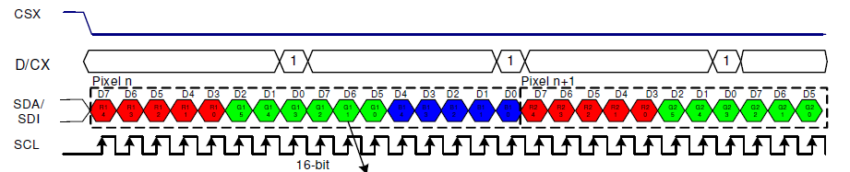

5 ביטים- מרכיב של צבע אדום.
6 ביטים- מרכיב של צבע ירוק.
5 ביטים- מרכיב של צבע כחול.
בעזרת שילוב של כל הצבעים ניתן לקבל K65 צבעים, כדי להגיע לכל פיקסל יש צורך לכתוב קודם את הכתובת ואחר כך את המידע.
לפי התרשים רואים שבהתחלת התקשורת CS=0 ולאחר מכן משדורים 16 ביטים בצורה טורית.
כל עליית שעון מועבר ביט אחד לפי הפרוטוקול.
כדי לקבוע אם שידור הנתונים יהיה כתובת או מידע נשנה את המצב הלוגי של RS.

מסך TOUCH
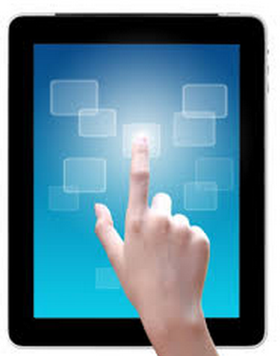
עיקרון פעולה

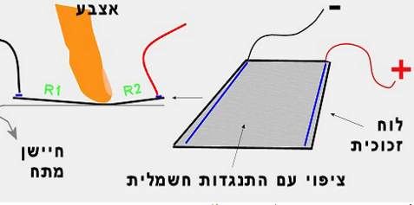
משטח מצופה התנגדות מכוסה בזכוכית דקה (כפי שמתואר באיור), בזמן נגיע במסך למעשה מתבצעת חלוקה של המסך לשני נגדים R1, R2 בציר Y . על מנת ליצור חלוקה גם בציר ,X הכניסו משטח נוסף כך שמתבצעת חלוקה לשני נגדים גם בציר זה .
חלוקה לשני נגדים בכל נקודת מגע מאפשרת חלוקת מתח, המתח תמיד יהיה יחסי לנגיעה.
באמצעות ממיר ADC ברזולוציה של 12 סיביות דו ערוצי ( X,Y)הנמצא על המסך אני ממירים את המתח למידע דיגיטלי הנשלח החוצה למעבד בתקשורת טורית SPI .
כעת נותר רק להתאים את התוצאות המתקבלות לכמות הפיקסלים על המסך.
חיבור חשמלי לבקר
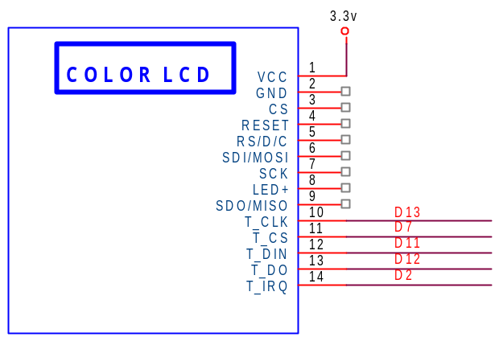
הרגלים המסומנות ב- T הן האחראיות לתקשורת הטורית , 4 מהן בפרוטוקול SPI , T_IRQ יורד ל- '0' בזמן נגיעה על המסך.
למעשה באמצעות תקשורת זאת אנו קוראים את ערכי הממיר לצירים X,Y מהמסך.

הסבר פונקציות – LCD Touch
void begin() שם הפונקציה
תיאור – אתחול התצוגה
פונקציה מקבלת – לא
פונקציה מחזירה – לא
דוגמה
LcdTouch.begin();

void fillScreen(uint16_t color)
תיאור –
פונקציה מקבלת –
פונקציה מחזירה –
דוגמה

תיאור –
פונקציה מקבלת –
פונקציה מחזירה –
דוגמה

תיאור –
פונקציה מקבלת –
פונקציה מחזירה –
דוגמה

תיאור –
פונקציה מקבלת –
פונקציה מחזירה –
דוגמה

תיאור –
פונקציה מקבלת –
פונקציה מחזירה –
דוגמה

תיאור –
פונקציה מקבלת –
פונקציה מחזירה –
דוגמה

תיאור –
פונקציה מקבלת –
פונקציה מחזירה –
דוגמא -

תיאור –
פונקציה מקבלת –
פונקציה מחזירה –
דוגמה

תקשורת SPI
תקשורת טורית סינכרונית, (Serial Peripheral Interface) בין שני התקנים
Mater-Slave כאשר ה- Master מספק clk למערכת וה Slave- שולח/מקבל מידע לפי שעון זה.
מערכת ה - SPI היא מערכת דופלקס מלאה (Full Duplex) , כלומר, שליחת מידע וקבלת מידע (דרך 2 חוטים) בו זמנית.
על מנת להשתמש בתקשורת SPI יש צורך בארבעה קווים , 2 קווי בקרה ו- 2 קווי מידע/
MOSI Master Out Slave In)) - מידע נשלח מה-Master אל ה-Slave.
MISO ( (Master In Slave Out - מידע נשלח מה- Slave אל ה- Master.
SCLK- שעון טורי- קובע את תזמון העברת המידע בין Master וה-Slave
SS ( - (Slave Select קו זה פעיל בנמוך ומספק בקרה להתחלת פעולת התקשורת עם ה-Slave.
חיבור פיסי
בתקשורת זו יש אפשרות לחבר מספר התקני Slave במקביל, כאשר ה- Master מוריד את הדק SS של אחד ה- Slave בלבד .
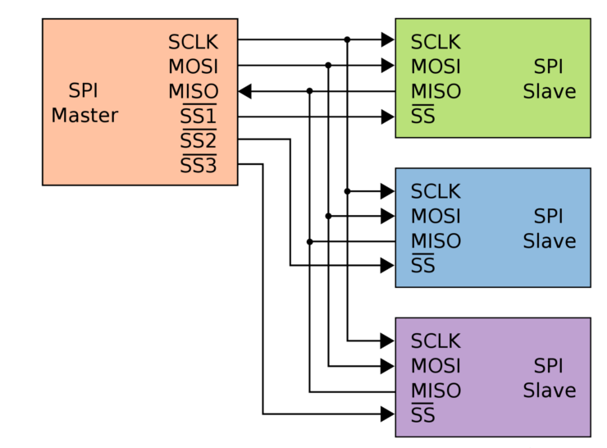

פרוטוקול תקשורת
המידע מועבר בו זמנית בשני הכיוונים בכל עליית שעון באמצעות אוגרי הזזה .
בדוגמה הבאה: לאחר 8 מחזורי שעון מידע מוחלף בין ה-Master ל-Slave
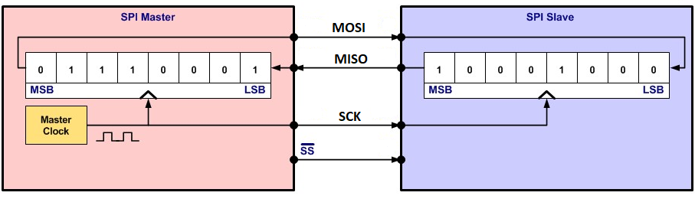

שליחת מילת בקרה של 8 סיביות
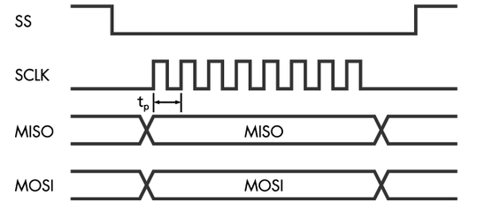
בתחילת התקשורת, הדק SS יורדת ל-0 . לאחר מכן מועבר המידע מה-Master דרך הדק MOSI . במקביל ה-Master יכול לקרוא את המידע מה-Slave דרך הדק MISO
בסיום התקשורת הדק SS חוזרת ל-1 לוגי.
tp – זמן מחזור של השעון .
תקשורת טורית UART
תקשורת אסינכרונית טורית בין שני התקנים. מידע של 8 סיביות מועבר החל מ-D0 עד D7 , למידע זה מתווספת סיבית התחלה לתזמון בין המקלט למשדר, וסיבית סיום המודיעה על סיום שידור של המידע.
המידע יכול לעבור בו זמנית בין שני ההתקנים - Full Duplex
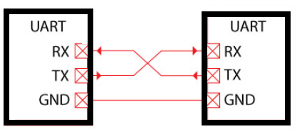
פרוטוקול תקשורת
המידע משודר בקצב של מספר הביטים בשנייה , המוגדר כ- Buat Rate
משך הזמן של כל ביט מחושב כ- 1/Baud Rate
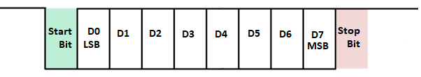
חבילת המידע יכולה להשתנות לפי האיור הבא:
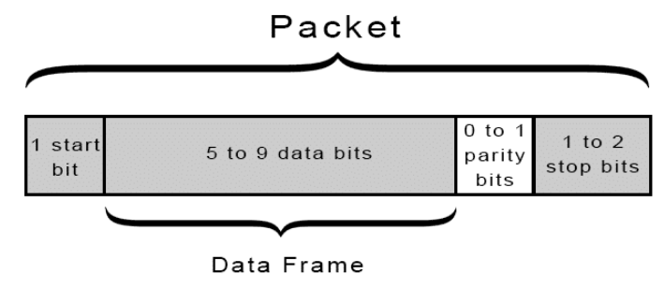
המידע יכול להיות בין 5 ל-9 סיביות בתוספת של סיבית זוגיות לבדיקת שגיאות ועד שני סיביות סיום.
תקשורת טורית i2c
תקשורת טורית סינכרונית בין התקן Master לבין התקני Slave
התקשורת ברגע נתון מתבצעת בין ה-Master לאחד ה-Slave בלבד , בכוון אחד בלבד Half Duplex
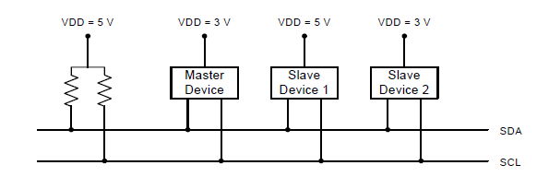
פס התקשורת I2C- מורכב משני קווים:
SDA - Serial Data , קו מידע דו כווני .
SCL – Serial Clock , קו שעון מה-Master ל-Slave
לכל רכיב המחובר לפס ישנה כתובת ייחודית וכאשר הוא מקבל אותה בהדקי הכתובות שלו, הרכיב מופעל.
כל רכיב המחובר לפס יכול גם לשלוח מידע וגם לקבל (כיוון שהפס הוא דו כווני) אבל לא באותו הזמן.
כאשר המעבד רוצה לתקשר עם אחד הרכיבים המחוברים לפס, הוא יוזם מצב START על הפס. לאחר מכן הוא שולח את כתובת הרכיב עמו הוא רוצה לתקשר, אם הכתובת תואמת את אחד הרכיבים, אותו רכיב ישלח למעבד אות אישור ACKNOWLEDGE ואז תחל התקשורת . בסיום המעבד משחרר את הפס על ידי מצב STOP.

פרוטוקול תקשורת
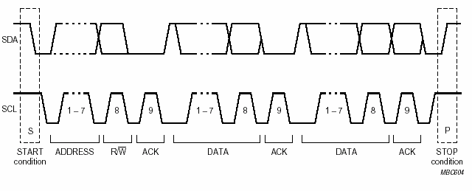
סדר הפרוטוקול
- התחלת התקשורת – START(S) , SDA יורד ולאחר מכן SCL
- MASTER שולח כתובת הרכיב בגודל 7סיביות + ביט R/W
- ה-MASTER מקבל אישור ACK=0 מה- SLAVE
- ה-MASTER קורא או כותב ל-SLAVE לפי ביט R/W שנשלח
- סיום התקשורת – ,STOP (P) SCL עולה ולאחר מכן SDA

השוואה בין פרוטוקולי תקשורת i2c, uart, spi

SPI | UART | I2C
סינכרונית (שעון) | אסינכרונית (אין שעון) | סינכרונית (שעון)
Full Duplex | Full Duplex | Half Duplex
תקשורת בין Master למספר Slave | תקשורת בין Master ל- Slave אחד | תקשורת בין Master למספר Slave
קצב אופייני של עד 20Mbps | קצב אופייני של עד 460Kbps | קצב אופייני של 100Kbps או 400Kbps
3 או יותר קווי תקשורת | 2 קווי תקשורת | 2 קווי תקשורת

